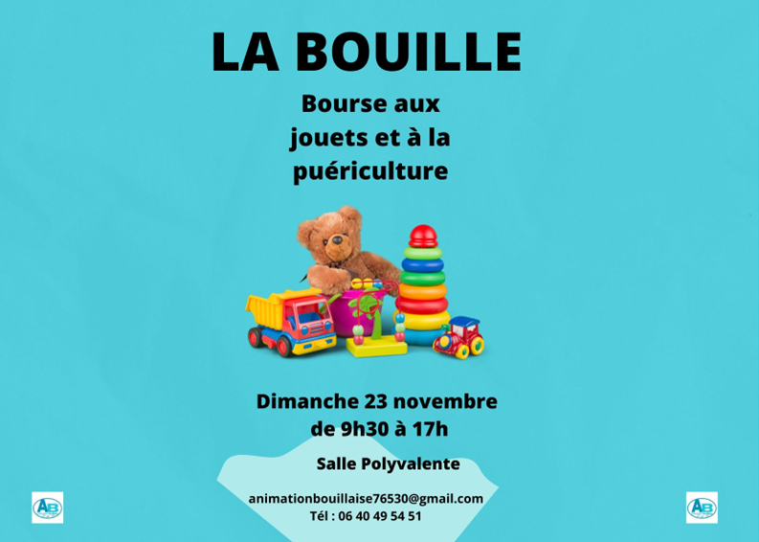

Nom _________________________Prénom ________________________________

Adresse _____________________________________________________________

Mail ____________________________________Téléphone ___________________

□ 2 mètres gratuits pour les habitants de La Bouille

Je réserve_____ emplacement(s) 2 mètres à 5 euros soit un total de _____euros.

**Règlement à l’ordre de l’Animation Bouillaise**

Tables et chaises fournies

L’inscription sera validée à la réception du règlement. Le métrage vêtements enfants(-**de 5 ans** )ne doit pas dépasser la moitié de votre réservation stand. Ex : 2m sur 4m

Animation Bouillaise

Mairie, 1 rue de la république 76530 La Bouille

Je certifie que les objets exposés sont ma propriété et n’ont pas été

achetés dans un but de revente**. Je m’engage à ne pas remballer avant 16h30.**

Date signature